«Дни Главы» в селе Пономарёвка

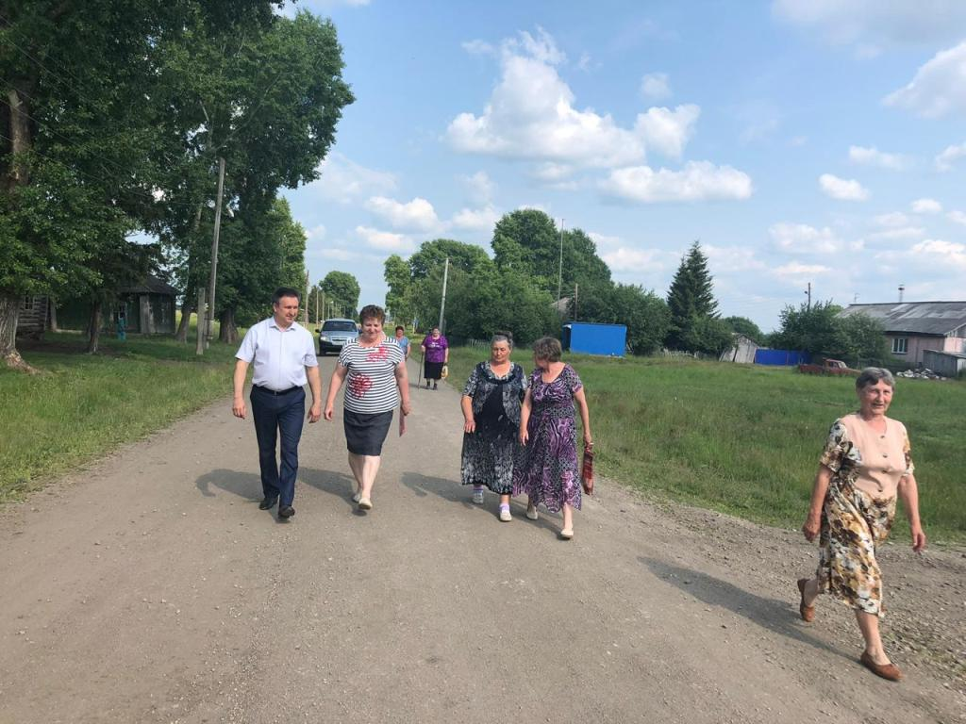

3 июля Глава Колыванского района Евгений Артюхов с рабочим визитом посетил село Пономарёвка. В доме культуры Евгений Геннадьевич встретился с Главой сельского совета Галиной Сальковой и жителями села.

На встрече обсуждались вопросы завершения ремонта дороги, транспортного сообщения между селом и райцентром, подключения села к цифровому телевидению, открытия водозаборной скважины.

По итогам встречи было решено завершить ремонтные работы дороги в селе, открыть маршрут Колывань – Пономарёвка, выбрать место для строительства водозаборной скважины.